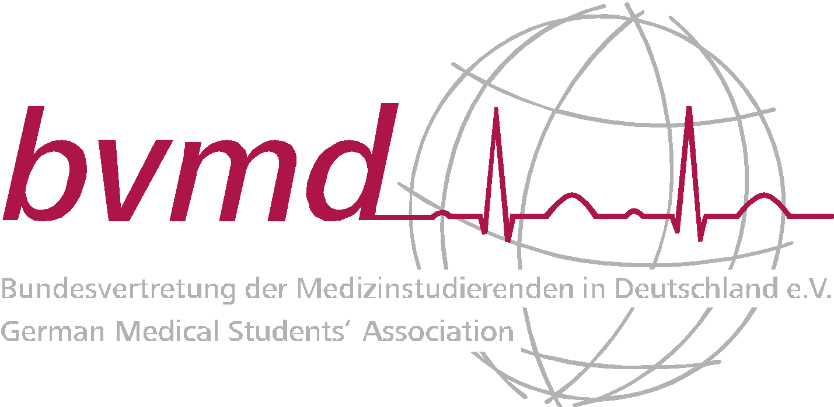
Bewerbung Studentische Hilfskraft (m/w/d) für das Projekt „Studis4ÖGD“
bvmd-Geschäftsstelle
Robert–Koch–Platz 7
10115 Berlin

Phone +49 (30) 95590585
Fax +49 (30) 9560020-6
Home bvmd.de
E-Mail verwaltung@bvmd.de

Für die Presse
Philip Plättner
E-Mail pr@bvmd.de

Vorstand
Lucas Thieme (Präsident)
Sebastian Schramm (Externes)
Florian Aschenbrenner (Finanzen)
Dorothea Daiminger (Fundraising)
Philipp Schwaiger (Internationales)
Hannah Güthlein (Internes)
Philip Plättner (PR)

Die Bundesvertretung der Medizinstudierenden in Deutschland ist ein eingetragener Verein (Vereinsregister Aachen
VR 4336). Sitz und Gerichtsstand sind Aachen.

Name:
Vorname:
Studiengang:
Studienort:
Fachsemester:

Motivation:
Bitte beschreiben Sie kurz Ihre Motivation für die Tätigkeit.

Sind Sie bereits in einem Gesundheitsamt im Einsatz (gewesen)? Wenn ja, wie lange?

Wenn ja, welche Aufgaben haben Sie bisher im Gesundheitsamt übernommen?

Welche anderen Vorerfahrungen haben Sie im Bereich Projektmanagement, Organisationsführung, Social Media oder ähnlichem?

Bitte senden Sie die ausgefüllte Vorlage bis spätestens zum 18.02.2021 per Mail an shk@bvmd.de unter Angabe des Betreffs „[SHK] Vorname Nachname“. Wir werden uns innerhalb von 48 Stunden bei Ihnen melden.

